
PROFESORA: Itzel Verónica Moran Zalazar
ALUMNO: Víctor Isaac González Martínez
CLASE: CRIMINALISTICA
TEMA: Fecha Antropométrica
Licenciatura en Criminología
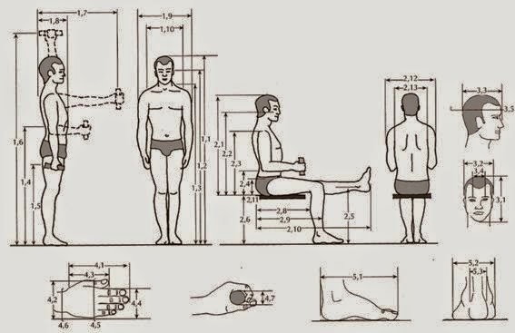

Ficha Antropométrica
Desde mi punto d vista es la forma de identificación del sujeto antisocial con el fin de clasificar y analizar al sujeto, también se queda como un registro que ayudara a futuros estudios para criminalista, se utiliza para hacer una distinción entre los hombres ya que se ingresan los datos desde medida de brazos, piernas, largo y ancho e incluso busca los alias del sujeto, posteriormente ira quedando como un registro permanente del sujeto ya sea como medio de identificación o clasificación.

